- 系統使用
  - 打卡鐘
    - 使用手動打卡
      - 開啟網頁瀏覽器，跟據預先設定之連結，開啟網上管理系統的首頁
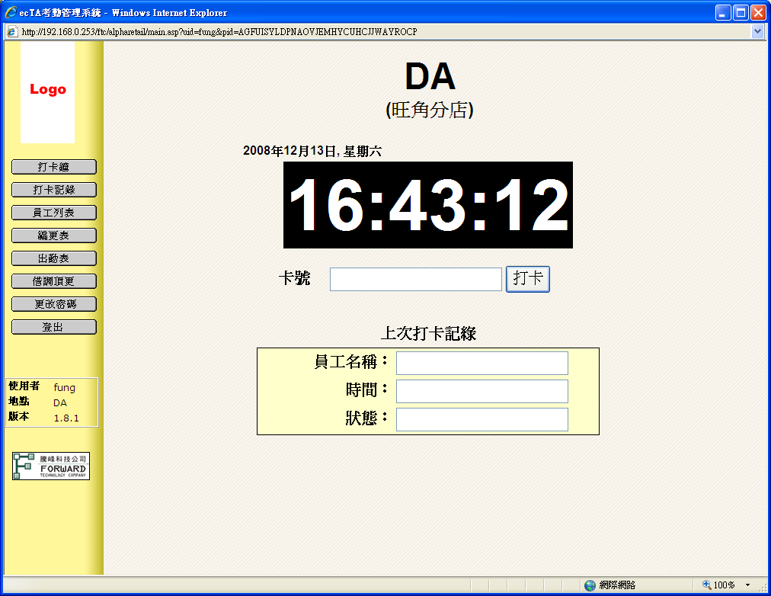

      - 直接鍵入員工卡號，並按[打卡]
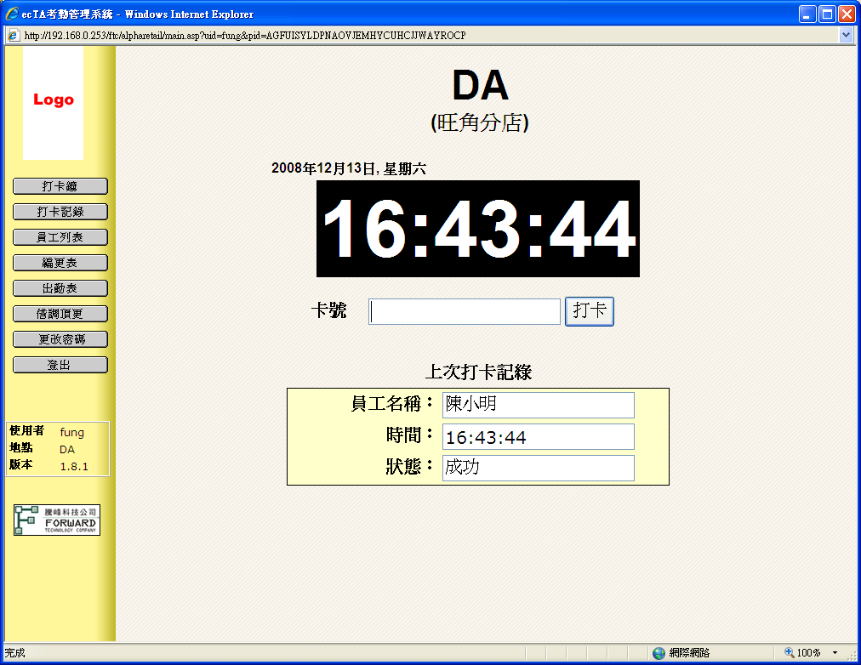

      - 若打卡成功，會出現以下畫面
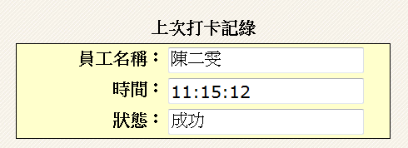

      - 若打卡失敗，會出現以下兩種情況

情況一：沒有對應卡號
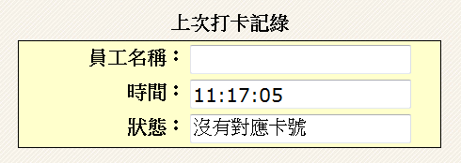
解決方案：請檢查該卡號是否已預設至對應員工

情況二：打卡失敗
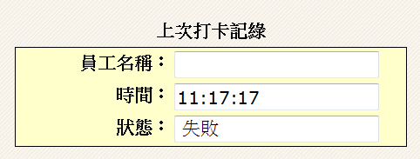
解決方案：請聯絡系統管理員，檢查網絡狀態

      - 若要繼續為員工打卡，請重複步驟 2.1.2.2

